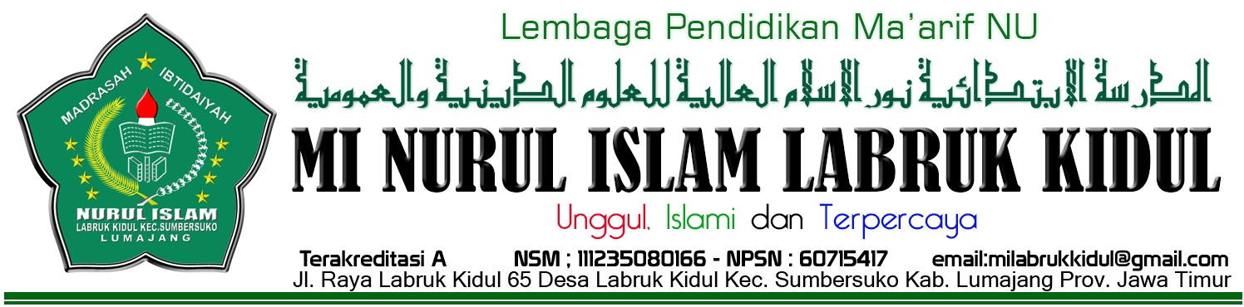

|  |  |  |  |
| --- | --- | --- | --- |
| **UJIAN TENGAH SEMESTER (UTS) GENAP**  **TAHUN PELAJARAN 2017-2018** | | | |
| Nama Siswa  Kelas / Semester | : . . . . . . . . . . . . . . . . . . . . . . . .  : V/ Genap | Nilai  Hari/Tanggal : Rabu, 28 Maret 2018  BidangStudi : Aswaja  Jam : |

1. **Berilah tanda silang pada huruf a, b, c dan d pada jawaban yang benar !**

1. Muslimat berdiri pada tahun …

a. 1945 c. 1950

b. 1940 d. 1955

2. Sebelum menjadi badan otonom muslimat disingkat…

a. MUN c. MUNU

b. NUM d. NUMU

3. Pengurus Muslimat ditingkat kota/kabupaten disebut…

a. PC Muslimat NU c. PR Muslimat NU

b. PW Muslimat NU d. PAC Muslimat NU

4. Pada ujung tali kiri dan kanan pada Lambang Muslimat

ada huruf …

a. MUN c. NU

b. NUM d. MNU

5. Keanggotaan Gerakan Pemuda Anshor adalah…

a. Para remaja NU c. para anak-anak NU

b. Para pemudi NU d. para pemuda NU

6. Siapa pendiri dari Gerakan Pemuda Anshor…

a. Abdullah Ubaid c. Abdul Wahid

b. M. Khusairi d.

7. Gerakan Pemuda Anshor merupakan kelanjutan dari…

a. Persatuan Pemuda Anshor

b. Nahdhatus Subban

c. Ansoru Nahdhotul Ulama

d. Syubbanul Wathon

8. Nama Gerakan pemuda Anshor mulai diproklamerkan

pada tahun…

a. 1946 c. 1948

b. 1947 d. 1949

9. Fatayat menurut bahasa artinya …

a. Para pemudi c. Para santri

b. Para siswa d. Para pelajar

10. Lambang Fatyat terdiri dari …

a. Bulan sabit dan bintang

b. Bunga melati dan bintang

c. dua bulu angsa dan kitab

d. dua kitab dan dua bulu ayam

**II. Isilah titik-titik dibawah ini dengan benar dan jelas !**

1. Diantara pendiri Muslimat yang berasal dari Jombang adalah…

2. Ketika menjadi bagian dari NU Muslimat bernama …

3. Muslimat NU menjadi badan otonom NU sejak tahun…

4. Gerakan Pemuda Anshor didirikan pada Muktamar ke…di …

5. Lambang gambar Anshor bergambar …

6. BANSER singkatan dari…

7. Gerakan pemuda Anshor merupakan kelanjutan dari…

8. Kepengurusan GP Anshor ditingkat pusat disebut …

9. Kepengurusan muslimat dtingkat propinsi disebut …

10. Pendiri Fatayat NU adalah …

11. Siapa anggota Fatayat NU …

12. Sedangkan anggota dari Muslimat NU adalah …

13. Hari Fatayat NU diperingati setiap tanggal …

14. Pengurus Fatayat ditingkat kecamatan disebut …

15. Rapat anggota diselenggarakan oleh…

**III. Jawablah pertanyaan-pertanyaan dibawah ini dengan benar !**

1. Sebutkan nama-nama organisasi pemuda NU sebelum GP Anshor ?

2. Apakah kegiatan utama Syubbanul Wathon di Surabaya ?

3. Sebutkan kepengurusan Gp Anshor (Struktur Organisasi)!

4. Tuliskan 2 dari tujuan didirikan muslimat NU !

5. Kapan Muslimat NU didirikan !

6. Kapan Muslimat Nu disahkan menjadi Badan Otonom !

7. Siapa saja pendiri dari Fatayat NU ?.

8. Sebutkan isi pokok lambang Fatayat NU ?

9. LAZISNU singkatan dari !

10. Siapa anggota daripada Fatayat NU !